Уголовная ответственность грозит энерговорам, похитившим энергооборудование на 226 тыс. руб. в пригороде Майкопа

Пресс-релиз
17.04.2020

В Адыгейском филиале «Россети Кубань» злоумышленники украли силовой трансформатор и оборудование из комплектной трансформаторной подстанции, а также около 2,3 км провода с резервной воздушной линии электропередачи в городе Майкопе Республики Адыгея. Нанесенный предприятию ущерб составил свыше 226 тыс. рублей. К счастью, так как это был резервный источник питания, сбоев в подаче энергии удалось избежать. Энерговорам грозит до 10 лет лишения свободы.
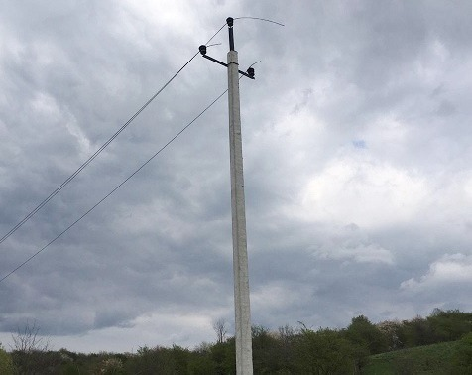
Хищения объектов жизненно важной электросетевой инфраструктуры произошли в поселке Западный и хуторе Косинов. Правонарушители не остановили введенные на территории республики ограничительные меры в связи со сложной эпидемиологической обстановкой.
Энергетиками направлено заявление в ОМВД России по городу Майкопу о возбуждении уголовного дела по ст. 158 ч.1 УК РФ. Сотрудники подразделения безопасности предприятия и представители правоохранительных органов провели осмотр мест происшествия, проводятся необходимые следственные мероприятия.
За приведение в негодность объектов жизнеобеспечения, к которым относятся и энергообъекты, законодательством предусмотрена уголовная ответственность. Хищение энергооборудования и порча объектов электроэнергетики – правонарушение, которое в соответствии с Уголовным кодексом РФ может караться лишением свободы сроком до 10 лет.
Хищение провода и других элементов электроустановок, повреждение изоляторов, проведение несогласованных строительных и земляных работ, спил деревьев вблизи линий электропередачи и прочие запрещенные в охранных зонах энергообъектов действия нередко становятся причиной технологических нарушений. Повреждение энергообъектов может стать причиной нарушения энергоснабжения в домах сотен и тысяч жителей.
О случаях повреждения или попытках хищения энергооборудования, других противоправных действиях можно сообщить в полицию или по телефону горячей линии «Россети Кубань» 8-800-100-15-52.

«Россети Кубань» (маркетинговый бренд ПАО «Кубаньэнерго») отвечает за транспорт электроэнергии по сетям 110 кВ и ниже на территории Краснодарского края и Республики Адыгея. Входит в группу «Россети». В составе энергосистемы 11 электросетевых филиалов (Краснодарские, Сочинские, Армавирские, Адыгейские, Тимашевские, Тихорецкие, Ленинградские, Славянские, Юго-Западные, Лабинские, Усть-Лабинские). Общая протяженность линий электропередачи достигает 90 тыс. км. Площадь обслуживаемой территории – 83,8 тыс. кв. км с населением более 6 млн человек. «Россети Кубань» – крупнейший налогоплательщик региона. Телефон горячей линии: 8-800-100-15-52 (звонок по России бесплатный).
Компания «Россети» является оператором одного из крупнейших электросетевых комплексов в мире. Управляет 2,35 млн км линий электропередачи, 507 тыс. подстанций трансформаторной мощностью более 792 ГВА. В 2019 году полезный отпуск электроэнергии потребителям составил 763 млрд кВт·ч. Численность персонала группы компаний «Россети» - 220 тыс. человек. Имущественный комплекс ПАО «Россети» включает 35 дочерних и зависимых обществ, в том числе 15 межрегиональных, и магистральную сетевую компанию. Контролирующим акционером является государство в лице Федерального агентства по управлению государственным имуществом РФ, владеющее 88,04 % долей в уставном капитале.

Контакты:
Дирекция по связям с общественностью ПАО «Кубаньэнерго»
Тел.: (861) 212-24-68; e-mail: sadymva@kuben.elektra.ru

